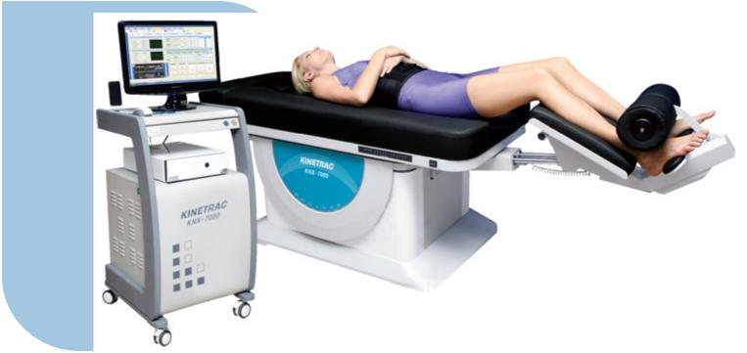

Kinetrac KNX-7000

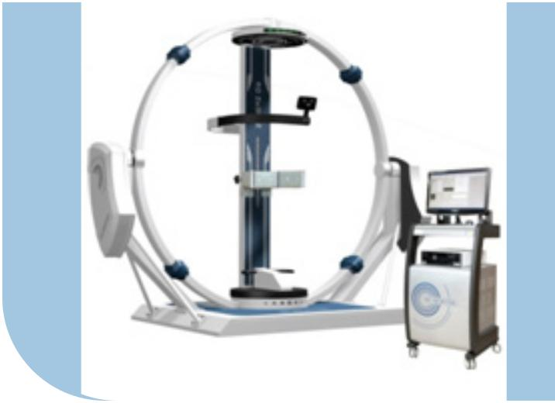

Физиотерапевтическое оборудование - Hanmed 3D Ньютон

физиотерапия

Hanmed - компания

Hanmed Co., Ltd является ведущим производителем медицинского оборудования из Южной Кореи, специализирующийся на новом высокотехнологичном реабилитационном оборудовании.

Через всемирную сеть дистрибьюторов и CE и FDA,

Hanmed достиг числа установок на 5 континентах, в которых сегодня достигает более 200 единиц для Kinetrac KNX-7000 и 3D Ньютона.

Hanmed Co, Ltd это растущая компания, которая специализируется на разработке и производстве оборудования, предназначенная для физиотерапии восстановлении и стабилизации позвоночника и на основе традиционных методов мануальной терапии. Президент компании Hanmed также является изобретателем и конструктором устройств, производимых компанией, является специализированным физиотерапевтом и производил разработки устройств на основе традиционных методов и теорий, таких как мануальная и физиотерапия McKenzie Dr. Cyriax, Dr. Кокс Милл, J., Williams, Panjabi и других.

Kinetrac KNX-7000 и 3D Ньютон
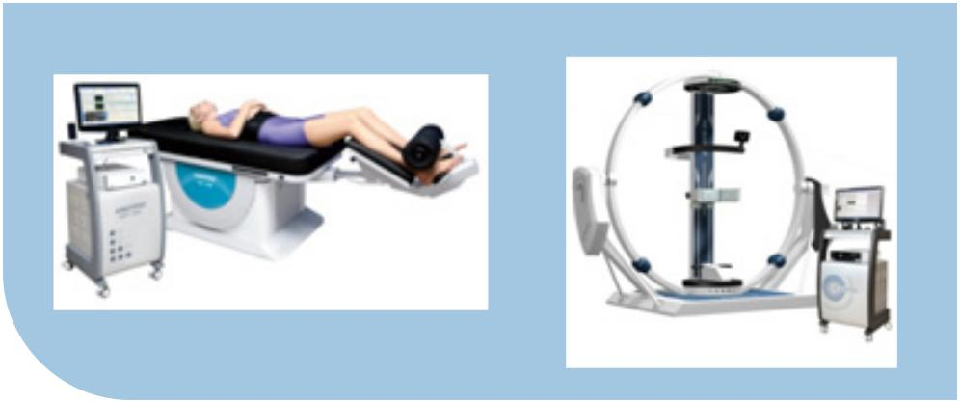

основные устройства, производимые Hanmed. Оба устройства являются независимыми и могут быть использованы для реабилитационных центров, но они также могут работать вместе, чтобы обеспечить усиленный терапевтический эффект и стабилизацию.

Kinetrac KNX-7000

Kinetrac KNX-7000 представляет собой устройство, которое работает на основе 5 основных функций:
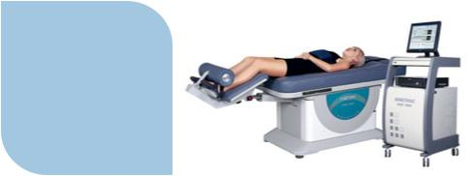

L гравитационное вытяжение

L массаж с роликом

L растяжения в плоскости

горизонтальное и вертикальное

L Работа с шейным отделом позвоночника

L направленная декомпрессия

Основной принцип - это гравитационная тяга, которая рассчитывается на основе веса тела человека, обеспечивает комфортное расслабление мышц спины и / или шейные мышцы, а также в сочетании с роликовым массажем
Это дает приятное ощущение от процедуры всей спине во время растяжения, улучшая осанку.

«С точки зрения клинического лечения, небольшое тяговое усилие когда мышца расслаблена, является эффективным для лечения дисков» - Dr. J. Cox Mill
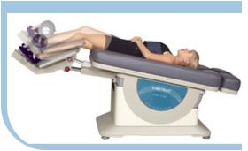

Склонность от 0 ° до 25 ° под управлением программного обеспечения с возможностью указать точное время тяговой нагрузки на основе веса пациента. Можно установить движение вала от 0 до 65 шагов, чтобы массировать всю спину или сосредоточиться на конкретных участках.
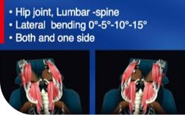

боковой изгиб в обоих или в одном направлении от 0 ° -5 ° -10 ° -15 ° для растяжения тазобедренного сустава и поясничного отдела позвоночника.

Изгиб / растяжение приблизительно от 0 ° -5 ° -10 ° -15 °, для укрепления мышц позвоночника и таза.

Осанка коррекции функции.

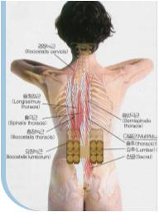

Программное обеспечение позволяет массировать всю спину или выбранную часть своих напряженных мышц и позвоночника.

Возможность настройки программы для спины и шеи конкретного пациента.

Функция снятия напряжения в межпозвоночных глубоких мышцах в сочетании с тягой или лежа.
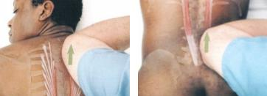

Привод декомпрессионного валика направлен на Систему декомпрессии, которые могут быть установлены с помощью программного обеспечения или с помощью автоматического обнаружения цели прикрепленного к корпусу пациента маркера.

Движение экстензионного ролика приводит к тому, что выбранные части тела одновременно испытывают также декомпрессионную тягу так.
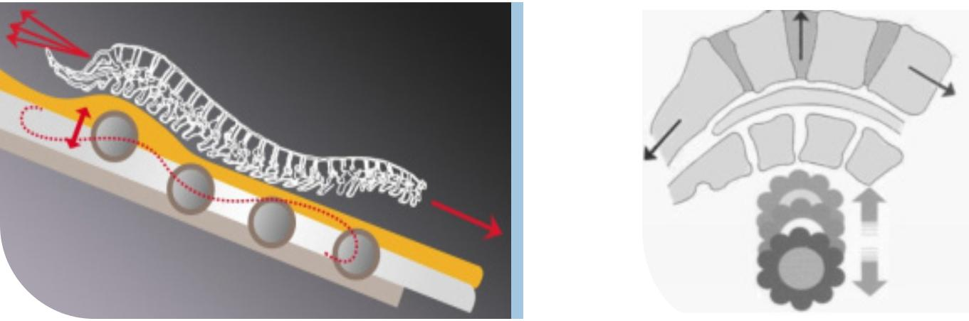

Специальный аксессуар (насадка) для терапии шейного отдела наряду с совокупностью расслабляющего массажа и растягивая шейный отдел.
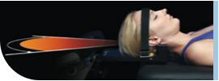

Удобное программное обеспечение для управления и настройки, позволяет создавать персонализированные протоколы на основе показаний, возраста и многих других параметров, оцененных физиотерапевтом.

KNX-7000 с продолжительностью процедуры 15-20 минут, его принцип работы основан на мышечной релаксации управляемых с помощью различных функций.

10 Медицина IT

3D Ньютон

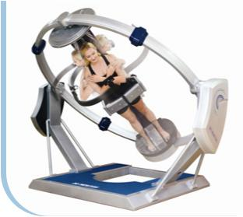
3D Ньютон роботизированная система гравитационной гимнастики, который работает с силой тяжести, так как сопротивление в различных направлениях, в целях повышение глубоких и поверхностных мышц спины и туловища, комбинируя физическую активность скорректированной осанку.

3D Newton идеально подходит для профилактики болезней позвоночника и стабилизации

поясничного и тазового отделов позвоночника у людей с низкой болью в спине, а также эффективно предотвращать эту боль

Физическая нагрузка с наклоном от 0 ° до 60 °, а также с контролем по БОС.

Вращение от 0 ° до 360 ° и наклон в 8 различных направлениях для того, чтобы задействовать различные группы мышц спины и тела.

Упражнения для баланса мышц спины, активации глубоких

стабилизирующих мышц, укрепления мышц, коррекции осанки

3D Ньютон дает возможность, точного индивидуального уровня и силы в различных направлениях, с помощью программного обеспечения, для создания баланса нагрузки для всех групп мышц, участвующих в правильной осанке на основе автоматической оценки правильного положения в сознании пациента.

С помощью программного обеспечения можно создать индивидуальный протокол и изменение наклона, время выдержки, меняя направление и другие параметры, активировать как глубокие и поверхностные мышцы спины.
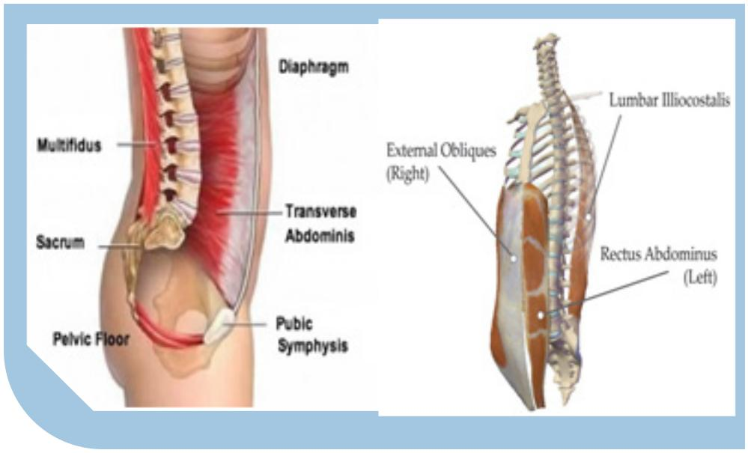

Укрепление мышц на местном уровне и повышает общую стабилизацию поясничного отдела и таза, что является фундаментальным для предотвращения боли в спине.

Сочетание физической активности с биологической обратной связью (БОС) 3D Ньютон также рекомендуется для коррекции осанки и профилактики травматизма.

медицинская 11

Возможно проведение двух различных тестов для оценки пациента до формирования протокола.

испытание на «чувство равновесия», чтобы определить, какой угол тела пациента становится неустойчивым в 8 различных направлениях, и определение оценки «мышцы», чтобы определить время, после которого тело пациента становится неустойчивым в 8 различных направлениях
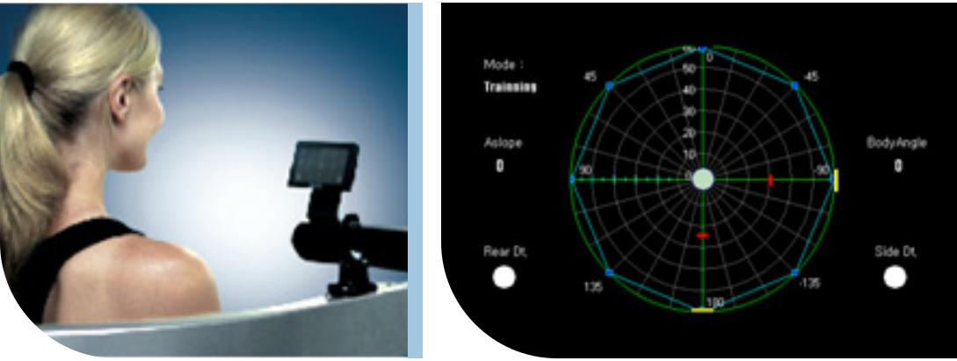

визуальные и звуковые БОС с

помощью мини-монитора.

Возможность измерения и схемы упражнений и получить объективную информацию о тестах, обучения, протокола и сравнения с историей пациента.
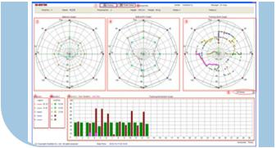

3D Ньютон имеет 10-15 минут протокол и его принцип работы основан на сочетании нескольких гравитационной физической коррекции восприятия активности позы через визуальную и звуковую биологическую обратную связь.

Активность во время вращения и остановок времени. Самоконтроль

Полной историей каждого пациента можно управлять с помощью программного обеспечения, а затем распечатать.

Также возможно сочетание 3D Ньютона специализированное устройство поверхностной ЭМГ для измерения мышечной
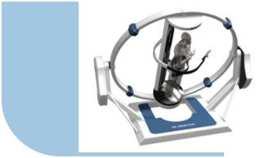

L сила тяжести

L многонаправленный

L EMG

L визуальный БОС

